# **IMPLEMENTACIÓN DE ÁRBOLES DE DECISIÓN EN LA PREDICCIÓN DEL ÉXITO ACADÉMICO**

| Stiven Yepes Vanegas  Universidad Eafit  Colombia  esyepesv@eafit.edu.co | Sara Rodríguez V  Universidad Eafit  Colombia  srodriguev@eafit.edu.co | Mauricio Toro  Universidad Eafit  Colombia  mtorobe@eafit.edu.co |
| --- | --- | --- |

# **RESUMEN**

# A lo largo de nuestras vidas nos sometemos a distintas pruebas en ámbitos como el educativo o académico. Las pruebas de estado saber 11 y saber pro son un gran ejemplo de estas. El éxito en tales pruebas es un factor muy importante para los estudiantes y las instituciones educativas, pues estas dan una perspectiva del nivel académico que se tiene tanto a nivel personal como grupal, por lo tanto, trataremos de predecir este éxito a través de árboles de decisión.

## **Palabras clave**

|  |
| --- |
| * Arboles de decisión. * Algoritmos. * Éxito académico. * Predicción. |

## **Palabras clave de la clasificación de la ACM**

* Theory of computation → Design and analysis of algorithms → Data structures design and analysis → Pattern matching

# **1. INTRODUCCIÓN**

# En la actualidad se cuenta con grandes bases de datos en las instituciones, como lo es la base de datos de la universidad EAFIT, sin embargo, éstos son poco útiles si solo se almacenan y no se les relaciona entre sí para encaminarse a responder interrogantes más apremiantes, como lo es la probabilidad de éxito académico, problemática que se planea abordar a través de la creación de árboles de decisión.

# **2. PROBLEMA**

El problema del éxito académico cuenta con muchas variables sociales, económicas, políticas, entre otras, pero a través de la tecnología, y en especial del aprendizaje supervisado aplicado en árboles de decisión, se puede buscar de manera más directa una relación entre los datos recogidos por el ICFES y la probabilidad de éxito académico de un estudiante de la Universidad EAFIT para hacer predicciones útiles que permitan crear medidas preventivas y de acompañamiento.

## **3. TRABAJOS RELACIONADOS**

## **3.1 ID3**

Existen diferentes métodos para construir un árbol de decisión, entre ellos está el algoritmo ID3, desarrollado por J. Ross Quinlan en 1983, cuyo nombre hace referencia a *Induction Decision Tree*. Hace parte de los algoritmos TDIDT *(Top-Down Induction of Decision Trees*).

Este algoritmo se basa principalmente en la entropía o probabilidad de ocurrencia de un evento, la cual es utilizada para dividir un conjunto de datos en subgrupos más pequeños de forma recursiva. Para calcular la entropía utilizamos la siguiente formula:

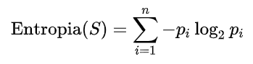

Donde S es una colección de objetos, Pi es la probabilidad de los posibles valores e i las posibles respuestas de los objetos. Este algoritmo también nos introduce al concepto de ganancia de información, que es la que indica el siguiente atributo que dividirá el conjunto de datos. Su fórmula es la siguiente:

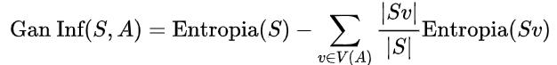

Donde S es una colección de objetos, A son los atributos de los objetos y V(A) el conjunto de valores que A puede tomar.

Los principales componentes de este árbol son los nodos, que identifican los atributos; las ramas, que son los posibles valores con relación al nodo y las hojas, que son los conjuntos ya clasificados.

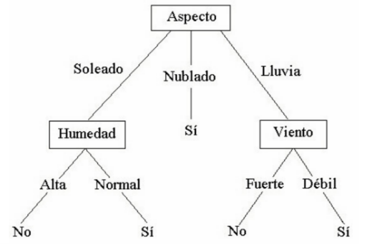

## **Figura 1:** Ejemplo de un árbol con ID3.

## Ver referencia 1.

En el ejemplo anterior vemos se subdividen los atributos de la mejor manera, esto lo hace siguiendo la siguiente secuencia: primero calcula la entropía de cada atributo, después divide el conjunto original en subconjuntos con menor entropía y crea nodos de estos, hace esto varias veces recursivamente y el resultado final son las hojas con las etiquetas o clasificaciones del problema en cuestión.

Algunos inconvenientes que tiene este algoritmo son el favoritismo por aquellos atributos que no necesariamente son los más útiles, la generación de grandes arboles y que solo es aplicable a problemas de clasificación y diagnóstico.

## **3.2 C4.5**

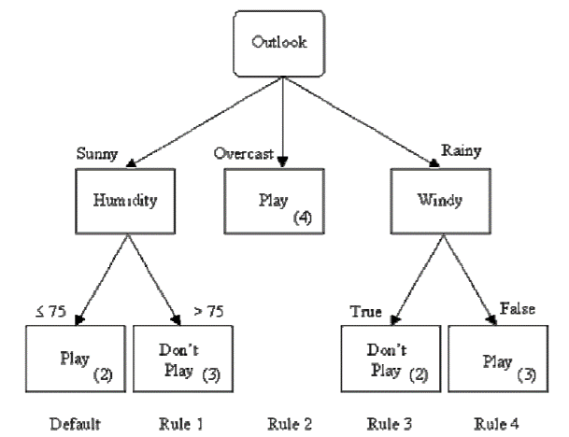El algoritmo C4.5 es una mejora hecha por J. Ross Quinlan al algoritmo ID3 en 1993, y como este hace parte de la familia de los algoritmos TDIDT. Al igual que su antecesor, Este algoritmo tiene los mismos componentes del ID3 y hace uso de la entropía y la ganacia de información, pero ahora acompañada de la estrategia de profundidad-primero (*depth-first*). La gran similitud que hay entre estos dos algoritmos se puede ver en el siguiente gráfico:

## **Figura 2:** Ejemplo de un árbol con C4.5.

Ver referencia 2

Aquí se puede apreciar como esta versión mejorada del algoritmo no solo considera valores discretos, sino que también considera valores continuos. Para los atributos discretos se considera una prueba con todos los posibles valores que puede tomar el atributo y para los atributos continuos se realizaba una prueba binaria sobre estos datos.

**3.3 CART**

## El algoritmo CART extrae su nombre *de Classification and Regression Trees*, término acuñado por Leo Breiman, es de gran relevancia y sirve de base para algoritmos posteriores como *Random Forest* o *Bagged Decision Tree*.

## Se representa con un árbol binario, donde cada raíz tiene una variable (x), que se divide en dos ramas a través de una sentencia, normalmente numérica, a la que se le asigna un valor booleano (*True or False*) cada rama posteriormente se divide de la misma forma. Las hojas contienen una variable (y) que es usada para hacer una predicción.

En este árbol aparecen conceptos como el *índice de Gini,* el cual determina el índice de pureza en la separación de los datos en nodos. Este en un nodo *t* se determina con la siguiente formula:

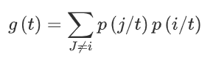

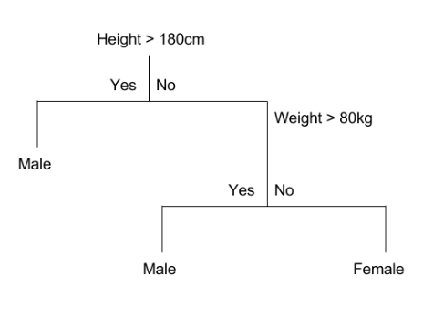donde i y j son las categorías de la variable predictora y p es proporción.

## **Figura 3:** Ejemplo hipotético de árbol usando CART.

## Ver referencia 3.

## En el ejemplo descrito en la gráfica se evidencia la naturaleza booleana de los atributos de un árbol CART, y se evidencia la importancia de hacer una buena elección de variables para evitar generalizaciones erróneas, como que una persona que mida más de 180 cm siempre será hombre.

## Para construir un modelo CART se debe seleccionar y adecuar los datos de entrada y separar los resultados de esas variables hasta que se cree un árbol adecuado. La selección de que variable usar y el punto de corte o separación se realiza a través de un *Greedy Algorithm* para minimizar el costo de correr el árbol.

## **3.4 CHAID**

# El acrónimo CHAID se refiere a *Chi-squared Automatic Interaction Detector*. Es uno de los métodos de clasificación propuesto por Kass, y se considera un descendiente de THAID. Este algoritmo construye árboles no binarios, a través del uso de un algoritmo bastante útil para el análisis de *data sets* de gran tamaño llamado Chi Square, el cual está dado por la fórmula: **((Real – Esperado)^2 / Esperado)^1/2**

# El hecho de que trabaje con tablas de frecuencia multidireccional lo vuelve muy popular en el ámbito del mercadeo, en especial de estudios de segmentación de mercado.

# El algoritmo crea vaticinadores categóricos dividiendo distribuciones continuas en un conjunto de categorías. Entonces el algoritmo itera los vaticinadores realizando pruebas, mezclando categorías y ajustando valores, escogiendo las ramas más significativas hasta el momento que no se puedan realizar más divisiones.

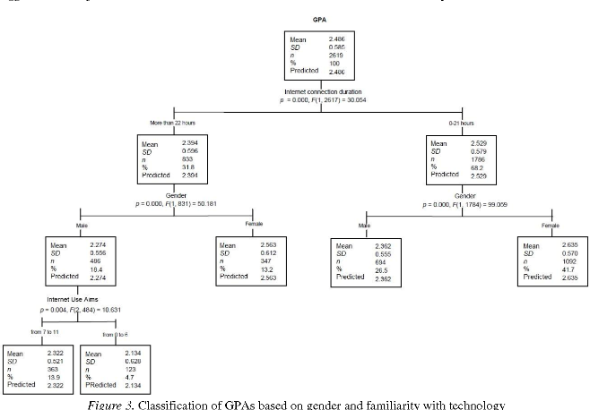

**Figura 4:** Ejemplo de árbol usando CHAID.

Ver referencia 5.

En el anterior ejemplo se evidencia un árbol CHAID en acción en un ambiente similar al que se efectuará en el proyecto en cuestión, analizando hábitos de estudiantes universitarios. Se aprecia que hay más variables involucradas que en el algoritmo analizado anteriormente, se ve las probabilidades estadísticas asociadas al vaticinador de cada rama, junto con su desviación.

Un principal inconveniente es el tamaño que los árboles pueden llegar a tener, no por un motivo computacional, pero de interpretación humana posterior de los árboles creados. También que necesita un volumen considerable de datos para funcionar correctamente.

## **4. ARREGLO DE OBJETOS NUMPY**

## La estructura en la cual se almacenarán los datos es un arreglo numpy en python de tipo object dtype.

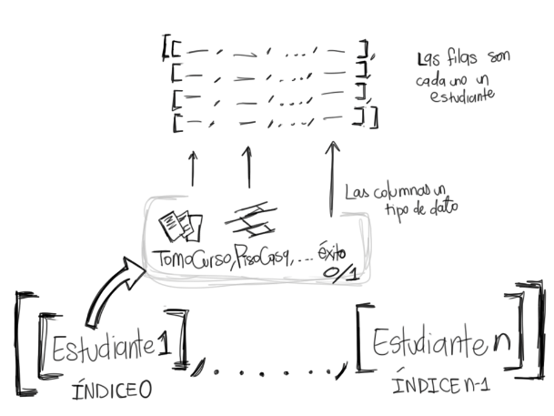

**Gráfica 1:** Arreglo numpy con datos de personas agrupados en cada element (element) de este.

## **4.1 OPERACIONES DEL ARREGLO NUMPY**

Inserción de datos: np.insert(arreglo, obj,valores,eje)

Se insertan los datos, recibe parámetros como el arreglo al que se aplica el cambio, el objeto que apunto a un subconjunto, los valores a insertar el arreglo y por último el eje seleccionado. Ejejmplo: np.insert(a, [1], [[1],[2],[3]], axis=1)

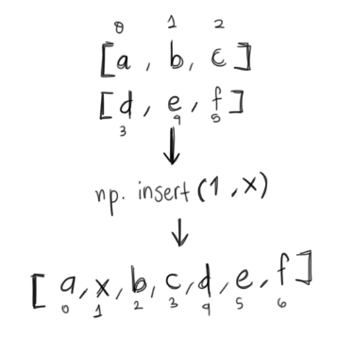

**Gráfica 2:** Inserción de un dato x en un arreglo de letras indicando solo la posición.

Borrado: numpy.delete(arr, obj, axis)

Este comando elimina las columnas o filas del arreglo a las cuales se apunte. Recibe el arreglo, el objeto que apunta a un subconjunto del arreglo y un eje de borrado. Ejemplo:arr = np.delete(arr, 2). Este comando elimina el ítem en el índice 2

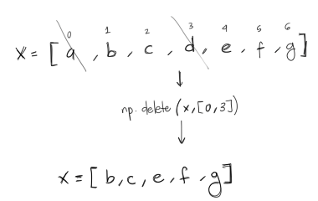

**Gráfica 3:** Borrado de 2 datos de un arreglo de letras, indicando la posición de borrado.

Conversión de DataSet a arreglo de numpy: pandas.DataFrame.to_numpy(dtype,copy)

Este comando convierte un dataset de pandas en Python en un arreglo numpy. Tiene como argumentos el array a convertir, un tipo dtype y un booleano de si el resultado es una copia. Ejm: arr = df.to_numpy()

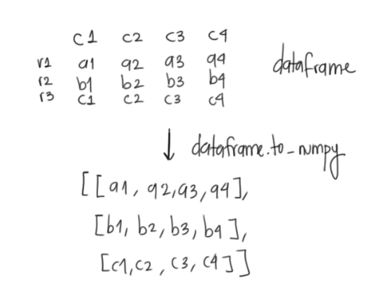

**Gráfica 4:** Conversión de un formato de pandas dataset a un arreglo numpy.

**4.2 Criterios de diseño de la estructura de datos**

Se decide usar Python gracias a las múltiples librerías y funciones afines al trabajo a ser realizado con los árboles de decisión.

Se realiza la lectura del archivo csv con Pandas, para garantizar un cortado certero de los datos, y por las facilidades que tiene para rellenar los datos sin contestar con el valor “desconocido” y prevenir así anomalías en la posterior construcción del árbol de decisión.

Luego este archivo se convierte a la estructura de array numpy, porque es mucho más liviano para trabajar los datos, consume menor memoria, ideal teniendo en cuenta la cantidad de estudiantes que tienen los sets de training data.

La razón de usar esta estructura es la habilidad para llamar los datos por categorías como columnas y filas y que es más liviano que el panda’s dataframe, una opción similar.

En un punto también se consideró usar la opción de Listas de Python en vez del arreglo para guardar los datos leídos, la cual fue descartada ya que consume más memoria y tiene un comportamiento en tiempo de ejecución más lento.

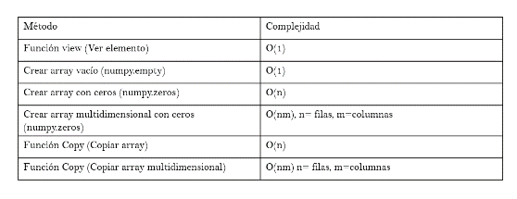**4.3 Análisis de Complejidad**

**Tabla 1:** Tabla para reportar la complejidad.

## **4.4 Tiempos de Ejecución**

Se miden los tiempos que toma hacer la lectura usando Panda’s dataframe, la operación de construcción del arreglo numpy y por último una medición general de ambos procedimientos juntos.

|  |  |  |  |
| --- | --- | --- | --- |
|  | LECTURA DE CSV | CONSTRUCCIÓN ARRAY | LECTURA Y CONSTRUCCIÓN |
| Conjunto de datos 1 | 0,045s | 0,002s | 0,06s |
| Conjunto de datos 2 | 0,1s | 0,009s | 0,16s |
| Conjunto de datos 3 | 0,13s | 0,011s | 0,2s |
| Conjunto de datos 4 | 0,16s | 0,014s | 0,25s |
| Conjunto de datos 5 | 0,22s | 0,021s | 0,34s |
| Conjunto de datos 6 | 0,28s | 0,028s | 0,44s |
| Conjunto de datos 7 | 0,35s | 0,037s | 0,55s |
| Conjunto de datos 8 | 0,45s | 0,048s | 0,72s |
| Conjunto de datos 9 | 0,63s | 0,068s | 1s |
| Conjunto de datos 10 | 0,8s | 0,091s | 1,3s |

## **Tabla 2:** Tiempos de ejecución de las operaciones de la estructura de datos con diferentes conjuntos de datos

Como medio de comprobación se hace una medición con listas de Python para comprobar experimentalmente la escogencia de la estructura de datos más eficiente.

|  |  |  |
| --- | --- | --- |
|  | CONSTRUCCIÓN ARRAY | CONSTRUCCIÓN LIST |
| Conjunto de datos 1 | 0,002s | 0.003s |
| Conjunto de datos 2 | 0,009s | 0.014s |
| Conjunto de datos 3 | 0,011s | 0,2s |
| Conjunto de datos 4 | 0,014s | 0.018s |
| Conjunto de datos 5 | 0,021s | 0.047s |
| Conjunto de datos 6 | 0,028s | 0.069s |
| Conjunto de datos 7 | 0,037s | 0.105s |
| Conjunto de datos 8 | 0,048s | 0.125s |
| Conjunto de datos 9 | 0,068s | 0.164s |
| Conjunto de datos 10 | 0,091s | 0.197s |

## **Tabla 3:** Comparación de tiempos de ejecución de las operaciones de la estructura de datos entre el array Numpy y las Listas de Python

Como se puede apreciar en la tabla superior las listas de Python son una estructura más pesada que un arreglo, esto se justifica bajo el hecho de que en las listas se necesitan mas bytes para referenciar cada nuevo elemento que se agregue al tener una construcción tipo ArrayList, mientras que el arreglo no.

## **4.5 Memoria**

Se procede a hacer la medición de gasto de memoria con los mismos procedimientos anteriormente medidos.

|  |  |  |  |
| --- | --- | --- | --- |
|  | LECTURA DE CSV | CONSTRUCCIÓN ARRAY | LECTURA Y CONSTRUCCIÓN |
| Conjunto de datos 1 | 4.0664 MiB | 2.3007 MiB | 8.2656 MiB |
| Conjunto de datos 2 | 4.0039 MiB | 7.1445 MiB | 17.2890 MiB |
| Conjunto de datos 3 | 7.0429 MiB | 9.0585 MiB | 15.1601 MiB |
| Conjunto de datos 4 | 4.1289 MiB | 11.6757 MiB | 16.7656 MiB |
| Conjunto de datos 5 | 7.0390 MiB | 16.7851 MiB | 24.6445 MiB |
| Conjunto de datos 6 | 13.4609 MiB | 21.4257 MiB | 34.9648 MiB |
| Conjunto de datos 7 | 16.7460 MiB | 28.3164 MiB | 42.2968 MiB |
| Conjunto de datos 8 | 20.3203 MiB | 36.4960 MiB | 55.0156 MiB |
| Conjunto de datos 9 | 28.1406 MiB | 51.7148 MiB | 77.8632 MiB |
| Conjunto de datos 10 | 35.6484 MiB | 67.0234 MiB | 101.8164 MiB |

## **Tabla 4:** Consumo de memoria de la estructura de datos con diferentes conjuntos de datos

## **4.6 Análisis de los resultados**

|  |  |  |  |
| --- | --- | --- | --- |
|  | LECTURA DE CSV | CONSTRUCCIÓN ARRAY | LECTURA Y CONSTRUCCIÓN |
| Tiempo (segundos) | 0,045 - 0,8 | 0,002 - 0,09 | 0,06 - 1,3 |
| Memoria (MiB) | 4 - 36 | 2 - 67 | 8 - 102 |

**Table 5:** Análisis de los resultados obtenidos con la implementación de la estructura de datos

# **REFERENCIAS**

1. López Takeyas, B (2015) Algoritmo ID3. recuperado en 07/02/2020 de: <http://www.itnuevolaredo.edu.mx/takeyas/Apuntes/Inteligencia%20Artificial/Apuntes/IA/ID3.pdf>
2. Wikipedia (2019) Árbol de decisión (modelo de clasificación ID3). Recuperado en 07/02/2020 de: <https://es.wikipedia.org/wiki/%C3%81rbol_de_decisi%C3%B3n_(modelo_de_clasificaci%C3%B3n_ID3)>
3. Espino J, Tijerina J, Cedano M, Amaya E, Pérez J, Chiñas A. (2015) Inteligencia Artificial: Algoritmo C4.5. recuperado en 08/02/2020 de: <http://www.itnuevolaredo.edu.mx/takeyas/Apuntes/Inteligencia%20Artificial/Apuntes/tareas_alumnos/C4.5/C4.5(2005-II-B).pdf>
4. Brownlee J. (2016) Classification And Regression Trees for Machine Learning. Machine Learning Mastery. Recuperado en 05/02/2020 de: <https://machinelearningmastery.com/classification-and-regression-trees-for-machine-learning/>
5. StatSoft Inc (2013) Electronic Statistics Textbook. Tulsa. OK: StatSoft. Recuperado en 05/02/2020 de: <http://www.statsoft.com/textbook/CHAID-Analysis>
6. B. Bahar, K. Eylem (2015) Applying The CHAID Algorithm to Analyze How Achievement is Influenced by University Students' Demographics, Study Habits, and Technology. Recuperado en 06/02/2020 de: <https://www.semanticscholar.org/paper/Applying-The-CHAID-Algorithm-to-Analyze-How-is-by-Baran-Kili%C3%A7/eafaa5f8c88192a4c586e5bb045c5c0e049980ed>
7. Heisler S. (2017)). A Beginner’s Guide to Optimizing Pandas Code for Speed. UPSIDE. Recuperado en 20/03/2020, de : <https://engineering.upside.com/a-beginners-guide-to-optimizing-pandas-code-for-speed-c09ef2c6a4d6>
8. Pedregosa S. (2013). Different ways to get memory consumption or lessons learned from ``memory_profiler``. Recuperado en 28/03/2020, de: <http://fa.bianp.net/blog/2013/different-ways-to-get-memory-consumption-or-lessons-learned-from-memory_profiler/>